Óriásit ugrott előre a PTE a világ zöld egyetemeit rangsoroló listán

A Pécsi Tudományegyetem idén a 179. helyre került a világ környezettudatos felsőoktatási intézményeit rangsoroló listán, ami azt jelenti, hogy közel kétszázat lépett előre a 2016-os rangsorhoz képest.
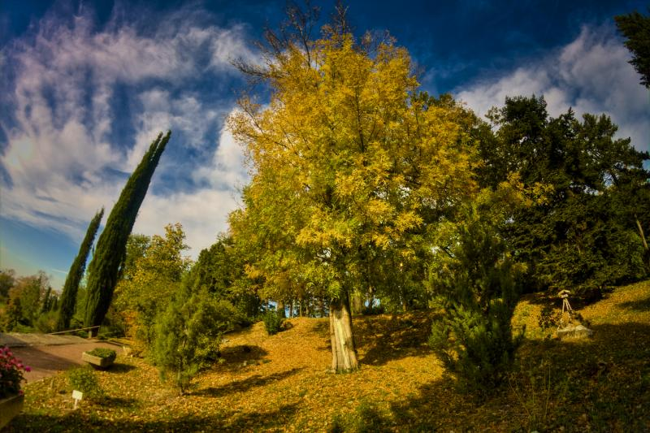

A világ egyetemeinek „zöld” mérőszámokon alapuló rangsorát 2010 óta minden évben összeállítja a University of Indonesia a fenntartható környezeti fejlődés elősegítésére és támogatására. Mekkora zöld területek találhatók az egyetemek campusain, mennyire törekszenek a klímaváltozás hatásainak csökkentésére, szelektíven gyűjtik-e a hulladékot, használnak-e víztakarékos berendezéseket, illetve vezettek-e be egyéb olyan intézkedéseket, amelyek környezettudatos hozzáállást tükröznek – ezek a fő szempontok a Green Metric Ranking of World Universities listán. A „Zöld Egyetem” gondolat tehát komplex rendszer, magában foglalja az épített környezet, a környezettudatos üzemeltetést, az ehhez kapcsolódó attitűdök kialakítását, valamint az oktatási, kutatási háttér megteremtését.

A felméréshez az első évben mindössze 35 ország 95 intézménye szolgáltatott adatokat, 2016-ban már 75 ország 516 felsőoktatási intézménye mérettette meg magát, idén már 100-al több intézmény. Tavaly a Pécsi Tudományegyetem a 355. volt a listán, innen ugrott idén a 179. helyre, megelőzve ezzel 7 másik magyar felsőoktatási intézményt.

„A meghatározott szempontok mindegyikét érintően jelentős javulást értünk el, ezek közül a legszembetűnőbb az energiatakarékos üzemeltetés és éghajlatváltozás hatásainak csökkentése érdekében tett erőfeszítés, valamint a környezeti kérdésekkel és fenntartható fejlődéssel kapcsolatos oktatás, kutatás erősítése” – jegyezte meg a versennyel kapcsolatosan Dr. Czigány Szabolcs, a PTE Természettudományi Kar docense, a pályázat szakmai koordinátora.

„A Modern Városok Program keretében megvalósuló egyetemfejlesztési program is szem előtt tartja a környezet- és energiatudatos megoldások alkalmazását. „Smart Building” lesz például az Általános Orvostudományi Kar új elméleti tömbje, különösen nagy figyelmet fordítunk a zöld felületek arányára. Egy átlagos napon közel 800 hallgató érkezik kerékpárral az egyetemre, nem csekély szám, ezért a kerékpáros közlekedés feltételeinek megteremtését is erősítenünk, ösztönöznünk kell. Folyamatosan keressük a pályázati lehetőségeket, hogy a nagy energiaigénnyel rendelkező épületegyüttesek üzemeltetését energiahatékony módszerekkel gazdaságosabbá, zöldebbé tegyük” – mondta el Jenei Zoltán kancellár.

A lista szerint a világ "legzöldebb" egyeteme a holland Wageningen University & Research, amelyet a brit University of Nottingham és a University of California Davis követ.

A 2017-es rangsor elérhető a http://greenmetric.ui.ac.id/overall-ranking-2017 honlapon.

